“中国海关信用管理服务平台”登录指南
登录方式
一、 “中国国际贸易单一窗口”注册用户
微信搜索“中国海关信用管理服务平台”——点击“服务平台”——右下角“我的”——点击“登录”——输入单一窗口用户名、密码直接登录。
二、“中国国际贸易单一窗口”有卡用户，无用户名密码
使用“法人卡”或者“操作员卡”登录电脑端单一窗口——“用户管理”——“登录凭证管理”——“启用用户名密码登录”，打开开关——弹窗设置用户名、密码——使用该用户名密码在微信登录“中国海关信用管理服务平台”。
三、 新用户注册
微信搜索“中国海关信用管理”——点击“服务平台”——右下角“我的”——点击“注册”——录入信息注册。
注册指南
请扫码关注“中国海关信用管理服务平台”。

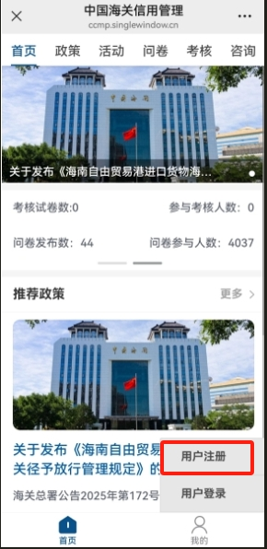
进入之后点击右下角“我的”，“用户注册”。
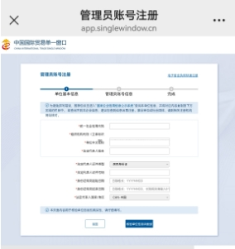
第一次登录企业可直接在页面注册管理员账号。注册详情请参考海关企业协调员讲政策｜手把手教会您登录微信平台 https://mp.weixin.qq.com/s/XNDed1gEBTRolwUc7fvzIA

如系统提示为已注册企业，请参考以下步骤↓↓↓
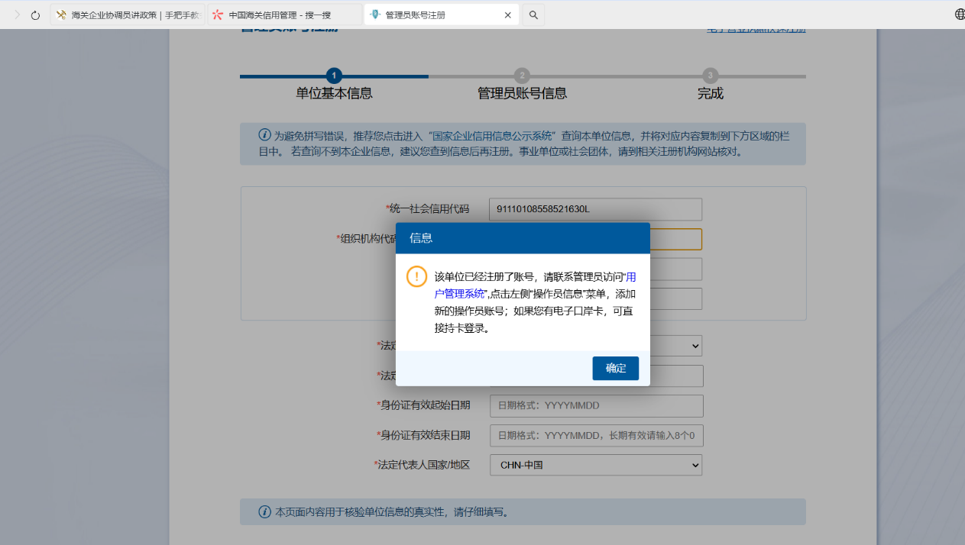
↑↑遇此提示，请点击提示中蓝色字体用法人卡或操作员卡介质登录。

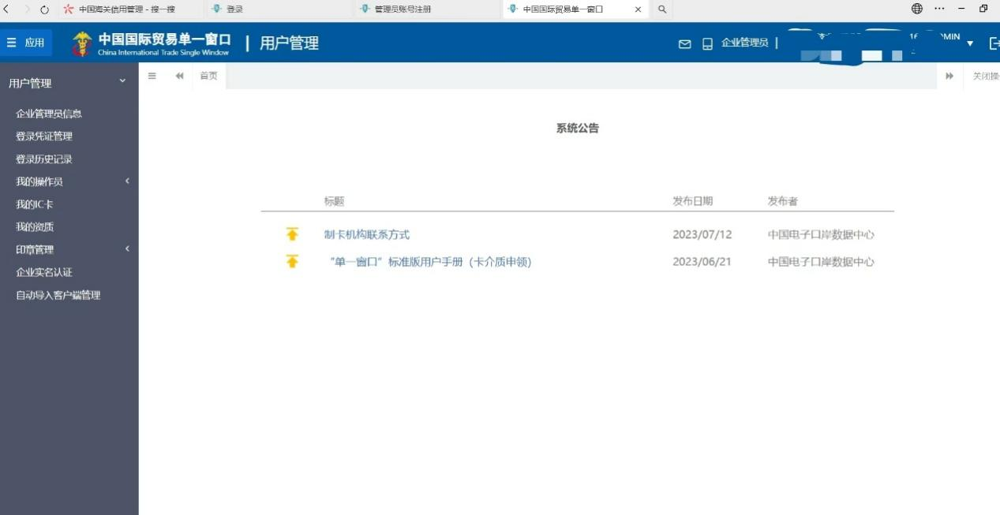
登录之后的界面。

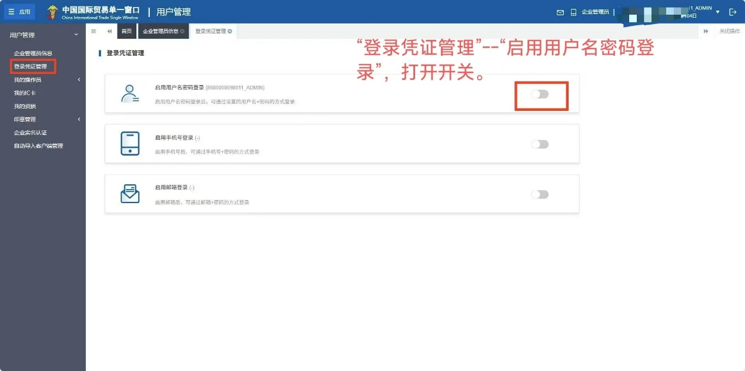
点击左侧“登录凭证管理”→→“启用用户名密码登录”，打开开关。

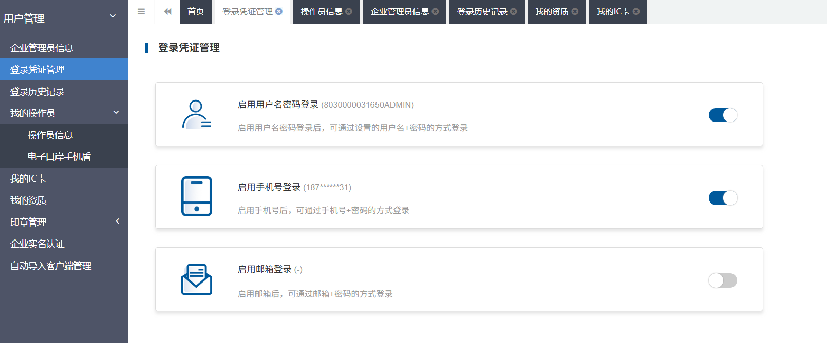
之后点开开关会有个弹窗出来，设置账户密码，最后就可以用微信小程序登录了。

